**UNIVERSIDAD AUTÓNOMA DE NUEVO LEÓN**

**FACULTAD DE ORGANIZACIÓN DEPORTIVA**

**SUBDIRECCIÓN DE POSGRADO**



**“PORCENTAJE de grasa en gimnastas de selección estatal periodo 2013 – 2014”**

**.**

**Por**

**LIC. MELODY NAHARI VELÁZQUEZ LEZA**

**PRODUCTO INTEGRADOR**

**Como requisito parcial para obtener el grado de**

**MAESTRÍA EN ACTIVIDAD FÍSICA Y DEPORTE**

**CON ORIENTACIÓN EN ALTO RENDIMIENTO DEPORTIVO**

**San Nicolás de los Garza, Nuevo León**

**Diciembre, 2015**

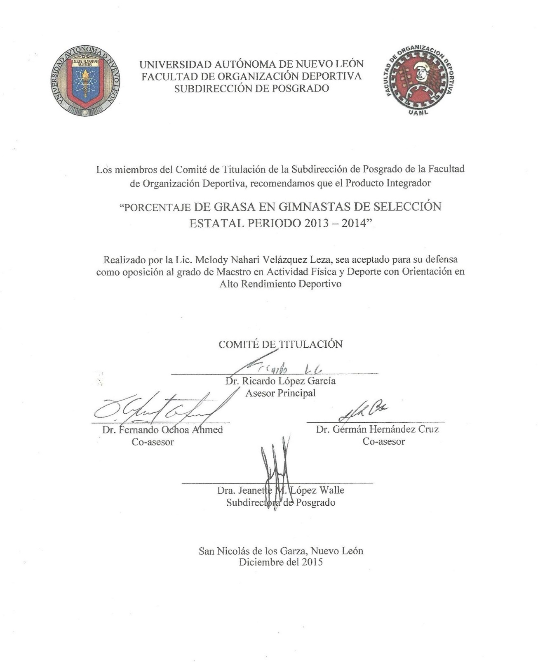

AGRADECIMIENTOS

Especial agradecimiento a Dios por permitirme continuar con los estudios de posgrado, reto importante para mi crecimiento profesional.

Agradezco a la autoridades de la facultad por las siempre facilidades y disposición para escuchar las necesidades como estudiante, que me permitieron continuar con los estudios de posgrado.

A mi familia por siempre apoyarme y motivarme a ser mejor persona y profesionista día con día.

TABLA DE CONTENIDO

Introducción……………………………………………………………………………..1

Título del Proyecto ………………………………………………………………………2

Justificación………………………………………………………………………………3

Nivel de aplicación……………………………………………………………………….4

Propósitos………………………………………………………………………………..5

Tiempo de realización……………………………………………………………………6

Marco Teórico……………………………………………………………………………7

Estrategias y actividades…………………………………………………………………9

Recursos………………………………………………………………………………...11

Conclusiones……………………………………………………………………………12

Referencias……………………………………………………………………………..14

Apéndices

1. Proforma de antropometría……………………………………………….....17
2. Hoja de resultados ………………………………………………………….18
3. Historia clínica……………………………………………………………...19
4. Gráficas de resultados………………………………………………………22
5. **INTRODUCCIÓN**

La composición corporal dentro de los deportes estéticos tiene una amplia relevancia para el desarrollo adecuado del mismo. Constantemente vemos una exigencia por parte de los entrenadores hacia los atletas respecto al peso, masa adiposa, y masa muscular de sus atletas. La antropometría se vuelve una herramienta de evaluación dentro de la planificación de la temporada competitiva.

Está claro que las exigencias físicas corporales puedan ser extremas, y que por literatura antecedente se nos marcan referencias de poblaciones gimnastas de otros países para su comparación como medidas de comparación. Siendo esto realmente poco o muy factible tenemos que considerar la realidad del comportamiento corporal de un grupo mexicano.

La composición corporal tiene implicaciones en variables de salud como de rendimiento y biomecánica, además de evaluar los efectos del entrenamiento en las distintas temporadas competitivas. Razón que motiva evaluar al atleta desde un enfoque multidisciplinar completo especialmente en edades o categorías más tempranas.

El objetivo del proyecto es evaluar la composición corporal y somatotipo de las atletas del estado de Nuevo León que forman parte de la selección estatal.

**Título del Proyecto:**

“Porcentaje de grasa en gimnastas de selección estatal periodo 2013 – 2014 “

Las prácticas se iniciaron en el gimnasio Regio Club Artístico, club de Gimnasia Artística donde se desarrollarán diferentes actividades con orientación o enfoque principalmente nutricional. Dentro de las actividades es evaluar periódicamente la composición corporal, a través de Antropometría perfil restringido y bioimpedancia (inbody).

Las atletas dependiendo de su clase tienen diferentes eventos de importancia para clasificación dentro del equipo estatal. Además del grupo de atletas que forma parte del equipo nacional, camino a Centroamericanos a realizarse en Veracruz.

La composición corporal en un deporte de apreciación es de las principales exigencias que se tienen: el peso, grasa corporal y masa muscular son parámetros que el entrenador requiere conocer periódicamente, y en cada caso guiar a la atleta para ayudar a alcanzar dichos objetivos.

**Justificación**

El cuidado de la composición corporal es un tema altamente relevante y controversial dentro de la nutrición en el deporte. Definitivamente mucho más marcado en atletas de alto rendimiento que tienen la exigencia o metas de lograr resultados competitivos.

Sin embargo siempre se ha identificado como grupo de riesgo a los deportes de apreciación, precisamente por esa marcada necesidad de mostrar una composición corporal perfecta. Esto desde luego no exenta a otros deportes de desarrollar los mismos riesgos, sin embargo la principal alerta gira en los deportes como la gimnasia en todas sus modalidades, clavados, patinaje artístico, inclusive deportes de combate que requieren un control de peso.

El alto nivel de exigencia de los entrenamientos especialmente por la implicación que tiene su desarrollo desde edades muy tempranas hasta su especialización, lo vuelve un deporte también de alto riesgo y de inversión de muchas horas de entrenamiento.

Los entrenadores tienen conciencia que la gimnasta tiene que cubrir un perfil muy marcado o que sin duda tendrá que tener las habilidades para desarrollarlas o mostrar esa evolución con el paso del tiempo.

**Nivel de aplicación**

La aplicación de este proyecto se basa en las atletas que se encuentran dentro de las categorías clasificatorias a los eventos marcados como oficiales a Campeonato Estatal selectivo para Evento Nacional que finalmente se señala como clasificatorio a Olimpiada Nacional.

Que se dividen de la siguiente manera: Nivel 6 (10 años), Nivel 7 (10 – 11 años), Nivel 8 (12 – 13 años), Nivel FIG modificado (14 -15 años), Nivel FIG (16 – 22 años).

Se consideran todas las pruebas: salto, barras asimétricas, viga, y manos libres.

La mayoría de este grupo candidato tiene un entrenamiento de al menos dos sesiones al día, por la mañana aproximadamente de 3 horas y por la tarde de 4 horas, seis días por semana.

Para su evaluación se requiere realizar una programación de las pruebas y con equipamiento avalado de acuerdo al protocolo ISAK, realizar en ayuno, durante las primeras horas del día, en tomas por duplicado.

La principal complejidad radica en realizar una adecuada programación del tiempo y de las gimnastas a evaluar para afectar lo menos posible el entrenamiento del día.

**Objetivo General**

Determinar la composición corporal en las clases a nivel clasificatorio de gimnasia artística femenil.

Objetivos específicos

* Determinar el porcentaje de grasa corporal de cada atleta evaluada.
* Determinar riesgos y excesos no acordes a la especialidad deportiva
* Realizar comparación de los resultados contra referencias.
* Evaluar los cambios corporales durante el periodo de evaluación

**Tiempo de Realización**

El seguimiento se realizó durante el periodo Agosto – diciembre 2014. Durante la estancia en el club gimnástico se llevaron a cabo actividades que se desglosan de la siguiente manera:

|  |  |
| --- | --- |
| Actividades | Horas Clase |
| Prácticas profesionales | Agosto – diciembre 2014 |
| Platica Objetivos Nutricionales en la Gimnasia | Agosto 4 Horas |
| Plática Hábitos de Alimentación | Septiembre 4 Horas |
| Plática Control de Grasa Corporal | Octubre 4 Horas |
| Evaluación Antropométrica | 22, 23, 24 Octubre 16 Horas |
| Plática Resultados de la Valoración | Noviembre 8 Horas |
| Consulta nutricional | 2 veces por semana 120 Horas |
| Observación de entrenamiento | 3 veces por semana 300 Horas |

**Marco teórico**

La gimnasia artística es un deporte que utiliza como medio de acción el cuerpo de la gimnasta. A través de una serie de combinaciones acrobáticas y rítmicas en un tiempo determinado. De acuerdo a esto, los atletas gimnastas deben tener ciertas características físicas acordes con el deporte.

La gimnasta requiere un peso y estatura adecuado, que le permita manipular y controlar su cuerpo con facilidad y dominio, teniendo en cuenta que la buena ejecución dependerá del dominio que tenga de las acciones motrices, es decir de la conjugación que pueda lograr de los aspectos biológicos, psicológicos y motrices que ocurren en el individuo.

Para esto se requiere que el atleta mantenga un peso ideal y un entrenamiento eficaz que permita afianzar los movimientos con repeticiones de los ejercicios.

La antropometría nos permite tener una visión general del crecimiento, estado nutricional y composición corporal del atleta. A través de comparaciones con valores de referencia.

El estudio de la composición corporal nos proporciona valiosa información, acerca de dicha estructura del deportista.

La valoración de la composición corporal, proporciona información adicional más allá de las mediciones básicas de estatura y peso tanto al entrenador como al deportista. Generalmente en cuanto más alto el porcentaje de grasa corporal, peor es el rendimiento.

Dentro del conjunto de características del atleta se debe entender que la composición corporal comprende la masa activa y la grasa d depósito, ya que esta última cuando está en exceso es considerada un peso de más, que dificulta la buena ejecución de los ejercicios gimnásticos. El principal problema con la evaluación única del peso, es que no se distingue entre masa grasa y masa magra. La evaluación por antropometría nos permite distinguir estos componentes. Estas variables son útiles para evaluar el cambio de la composición corporal de un atleta a lo largo del tiempo y por periodos de entrenamiento.

La maximización de la masa magra es deseable para los deportistas que practican actividades que requieren fuerza, potencia y resistencia muscular. El peso adicional, aunque sea de masa magra activa puede reducir más que facilitar el rendimiento.

Lo importante es el diseño de programas de entrenamientos que permitan desarrollar su masa magra hasta el máximo, y los niveles de masa grasa a niveles relativamente bajos.

El somatotipo nos ayuda a referir la constitución física en términos generales dentro de tres aspectos primarios, endomorfia, mesomorfia y ectomorfia. Un individuo se puede clasificar de acuerdo al tipo físico.

La endomorfia, representa la adiposidad elativa, mesomorfia representa robustez o magnitud musculo esquelética, la ectomorfia representa la linealidad relativa o delgadez de un físico.

El somatotipo de Carter es la descripción de la configuración morfológica de un individuo en el momento que la evaluación se realiza.

La ventaja de la utilización de este método es que permite calcular y comparar los componentes en todas las edades y en uno y otro sexo, ya que utiliza un solo criterio de clasificación.

Estudios señalan que los somatotipos de atletas de diferentes niveles han demostrado que hay limitaciones en las características somatotípicas de atletas en diferentes deportes y eventos. Igualmente algunos atletas con los mismos somatotipos en tamaño o medida del cuerpo son exitosos en diferentes eventos.

**Estrategias y actividades**

|  |  |
| --- | --- |
| Cronograma de Actividades | |
| Agosto – diciembre 2014   1. Consulta nutricional | Se establecieron seguimientos previo y de control para valorar cambios en la composición corporal. |
| Agosto – diciembre 2014   1. Observación de entrenamiento | Presencia durante el entrenamiento, así como los controles de rutina semanales, discusión de casos con entrenador y otros miembros del equipo multidisciplinario. |
| Agosto 2014   1. Platica Objetivos Nutricionales en la Gimnasia | Se realiza presentación de las tareas a realizar al entrenador y atletas, así como los objetivos a investigar y lograr. |
| Septiembre 2014   1. Plática Hábitos de Alimentación | Introducción a la nutrición, pautas generales de recomendación y aplicado al deporte. |
| Octubre 2014   1. Plática Control de Grasa Corporal | Grasa corporal, composición corporal en gimnastas, valores normales, valores referencias, ventajas y desventajas. |
| 22 al 24 Octubre 2014   1. Evaluación Antropométrica | Se realizan pruebas antropométricas con protocolo Isak, a las atletas participantes en proceso de Olimpiada Nacional (selección estatal) |
| Noviembre 2014   1. Resultados de la Valoración | Se entrega reporte de la valoración antropométrica, porcentaje de grasa, masa muscular, reporte individual y comparativo del grupo evaluado.  Se realiza reporte en presentación power point. |

**Recursos**

|  |  |
| --- | --- |
| Personal | |
| Auxiliar anotador de las mediciones |  |
| Material | |
| Equipo antropométrico |  |
| Plicómetro slim guide | $450 |
| Cinta fibra de vidrio | $600 |
| Antropómetro corto | $3,000 |
| Báscula Tanita e inbody | $3500, $12000 |
| Cajón antropométrico | $600 |
| Proforma de antropometría | $20 |
| Software Isak | $2,000 |
| Calculadora | $300 |
| Lápiz marcas anatómicas | $25 |
| Laptop | $8,000 |
| Total | $18, 495 |

**Conclusiones**

De acuerdo al seguimiento realizado durante el periodo, se pueden detectar puntos importantes que se deben tomar como áreas de oportunidad que beneficiaran de manera directa el rendimiento de las atletas.

* Existe falta de conocimiento de hábitos adecuados o positivos que pueden beneficiar el peso y porcentaje de grasa corporal, tanto en atletas como padres de familia.
* Las atletas menores, se encontraron dentro de parámetros normales para peso y grasa corporal.
* Las atletas mayores tienen problemáticas para el mantenimiento del peso acorde a las referencias señaladas.
* Se observa que en la transición de la infancia hacia la adolescencia se tienen cambios corporales propios de la edad, donde la ganancia de grasa corporal afecta la composición que en conjunto con falta de hábitos, favorece la ganancia de grasa corporal, y pérdida de masa muscular.
* Se establecieron control rutinario semanal del peso, para vigilar las fluctuaciones del peso.
* La grasa corporal y la masa muscular se motiva por parte del entrenador y equipo multidisciplinario ya que favorece la prevención de lesiones, de alto riesgo en la gimnasia.
* Dentro de la gimnasia deporte de apreciación se identifican también riesgos como trastornos de la alimentación, triada de la mujer deportista, por lo cual se tiene que hacer especial énfasis en el logro de objetivos de peso acorde a un buen estado de salud, que no impliquen riesgos para su mantenimiento.
* Se observan resistencia al consumo de alimentos como carbohidratos, que aunque son complejos existe la creencia de que aumentan su peso.
* El seguimiento a un deporte como la gimnasia resulta especialmente sensible, por la edad y género de las atletas se vuelve susceptible los temas en torno al control de peso.
* El alto riesgo en un deporte como la gimnasia no permite que se pasen por alto la vigilancia nutricional y la salud de las atletas.
* Se reitera la importancia del trabajo y especialmente la orientación nutricional. Ya que la mayoría de los problemas radican en la falta de información apropiada.

**Bibliografía**

Alvero J., Cabañas M., Herrero A., Martínez L., Moreno C., Porta J., Sillero M., Sirvent J., (2009). *Protocolo de valoración de la composición corporal para el reconocimiento médico - deportivo. Documento de consenso del grupo español de cineantropometría de la federación española de medicina el deporte.*Archivos de medicina del deporte. Volumen XXVI. Número 131.

Arendt E., (2000). Stress fracture and the female athlete. Clinical orthopaedics and related research. University of Minnesota.

Benardot D., (1996). *Working with young athletes: views of a nutritionist on the sports medicine team.* International journal of sport nutrition. Human Kinetics Publishers Inc.

Caine D., Cochrane B., Caine C.,Zemper E. (1989). *An epidemiologic investigation of injuries affecting young competitive female gymnasts.* Oregon: The American journal of sport medicine.

Claessens A.L., Veer F.M., Stijnen V., Lefevre J., Maes H., Steens G., Beunen G., (2004). *Características antropométricas en gimnastas elite, ambos sexos.*Belgica: Instititute of physicaleducation, KatholiekeUniversiteitLeuvenBelgium.

Deutz R., Benardot D., Martin D., (2000).*Relationship between energy deficits and body composition in elite female gymnasts and runners. Atlanta: Medicine & science in sport & exercise.* American College of Sports Medicine. College of health and human science. Georgia State University.

Irurtia A., Busquets A., Marina M., Galilea P., Carrasco M.,(2009). *Talla, peso, somatotipo y composición corporal en gimnastas de elite españolas desde la infancia hasta la edad adulta.* España: ApuntsMedEsport.

Lapieza M., Nuviala R., Giner A., (1993). *Ejercicio físico y menarquía: un estudio en nadadoras y gimnastas de rítmica*. Zaragoza: Departamento de farmacología y fisiología de la facultad de medicina de Zaragoza.

Leyton M., Del Campo V., Sabido R., Morenas J., (2012*). Perfil y diferencias antropométricas y físicas de gimnastasde tecnificación de las modalidades de artística y rítmica.* España: Retos. Nuevas tendencias en educación física, deporte y recreación.

O´Brien M., (1989). *Efectos del ejercicio en el ciclo menstrual.* Irlanda: Archívos de medicina del deporte Volumen VI. Número 23.

Ross W., Kerr D., (1993). *Fraccionamiento de la masa corporal: un nuevo método para utilizar en nutrición, clínica y medicina deportiva*. Canadá: Revista de actualización en ciencias del deporte Volumen 1. No. 3

Saravi F., Dumit A. (2005). *Composición corporal y mineral óseo en gimnastas femeninas pre y peri puberales.* Argentina: Revista médica universitaria. Volumen 1. Número 1. Unidad de densitometría ósea, escuela de medicina nuclear, y facultad de ciencias médicas de la Universidad Nacional de Cuyo.

Soric M., Misigoj M., Pedisic Z., (2008). *Dietary intake and body composition of prepubescent female esthetic athletes. International journal of sport nutrition and exercise metabolism*. Human Kinetics Inc.

Yustiz, K., Gutierrez O., Ramírez L., (2007). *Estudio comparativo de las características antropométricas de las gimnastas Larenses con las gimnastas que participaron en el campeonato panamericano de Medellín.*Medellín: Educare, Volumen 11 No. Extraordinario

Apéndice A

**Proforma de Antropometría**

Apéndice B

**Hoja de Resultados**

Apéndice C

**Historia Clínica**





Apéndice D

**GRÁFICAS DE RESULTADOS**



















